**南 京 师 范 大 学**

**《软件体系结构》**

**课程设计报告**



**题 目： 软件体系结构课程设计**

**学 院： 计算机科学与技术学院**

**专 业： 软件工程**

**姓 名： 陈义旻**

**学 号： 19170318**

**任课教师： 赵千里**

**计算机科学与技术学院 制**

**二O二O年 一 月 十六 日**

目 录

1. 项目介绍

1.1. 课程设计要求

1.2. 开发环境和开发语言

1.3.算法思想

1.4.程序结构

1.5性能比较

1.6运行结果分析

2. 收获与体会

2.1

2.2

2.3

3. 参考文献

# 项目介绍

## 课程设计要求

1. 利用webstorm对前端页面进行编码和设计；
2. 利用intelliJ IDEA对后端服务器进行配置以及对数据问进行访问；
3. 在虚拟机上使用docker容器部署服务器；
4. 通过本技能训练，了解微服务架构、前后端分离架构的设计思路，提高编码实战能力。

## 开发环境和开发语言

VMWare虚拟机安装Linux系统centos，将docker容器运行在虚拟机上；

微服务相关：springcloud

前端：nginx vue

数据库：mysql redis

部署环境： docker

## 算法思想

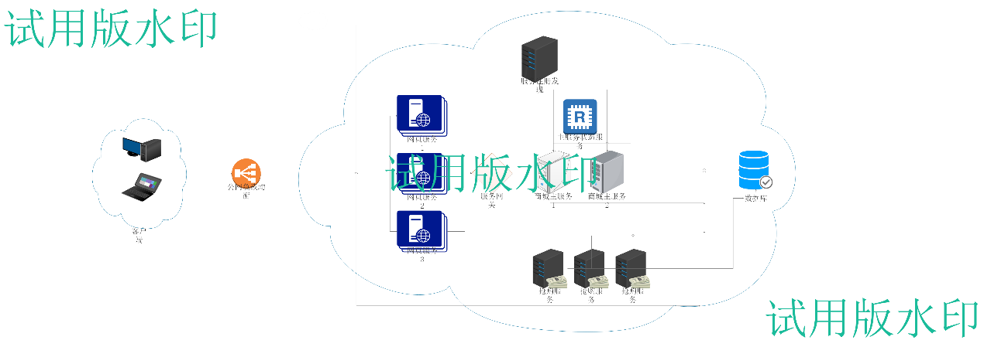

用户登录网址访问网页，并通过账号密码登录；若账号密码正确，则用户进入抢购界面，否则无法登录；当用户发出抢购请求，则网页转发用户请求到服务网关，并从注册发现中心获取服务列表，之后再产生请求抢购服务，检查用户是否有抢购资格，若有资格则获取商品库存信息，最后执行抢购，减少库存。

实现步骤：

（1）应用系统分析，建立该系统的功能模块框图以及界面的组织和设计；

（2）分析系统中的各个实体及它们之间的关系；

（3）根据问题描述，设计系统的类层次；

（4）按照微服务架构对业务和数据库进行拆分；

（5）编写各个业务服务的代码编写；

（6）编写服务发现注册、路由器网关、客户端负载均衡、熔断器；

（7）将服务部署用容器的方式部署（docker）；

## 程序结构

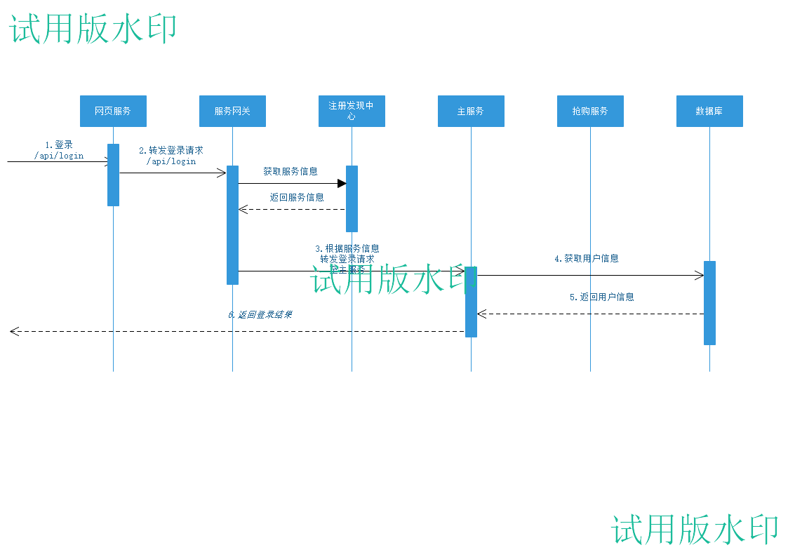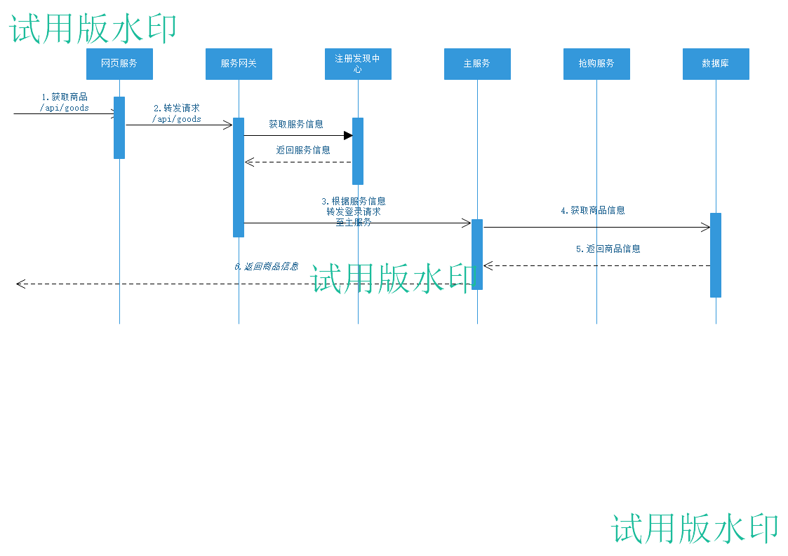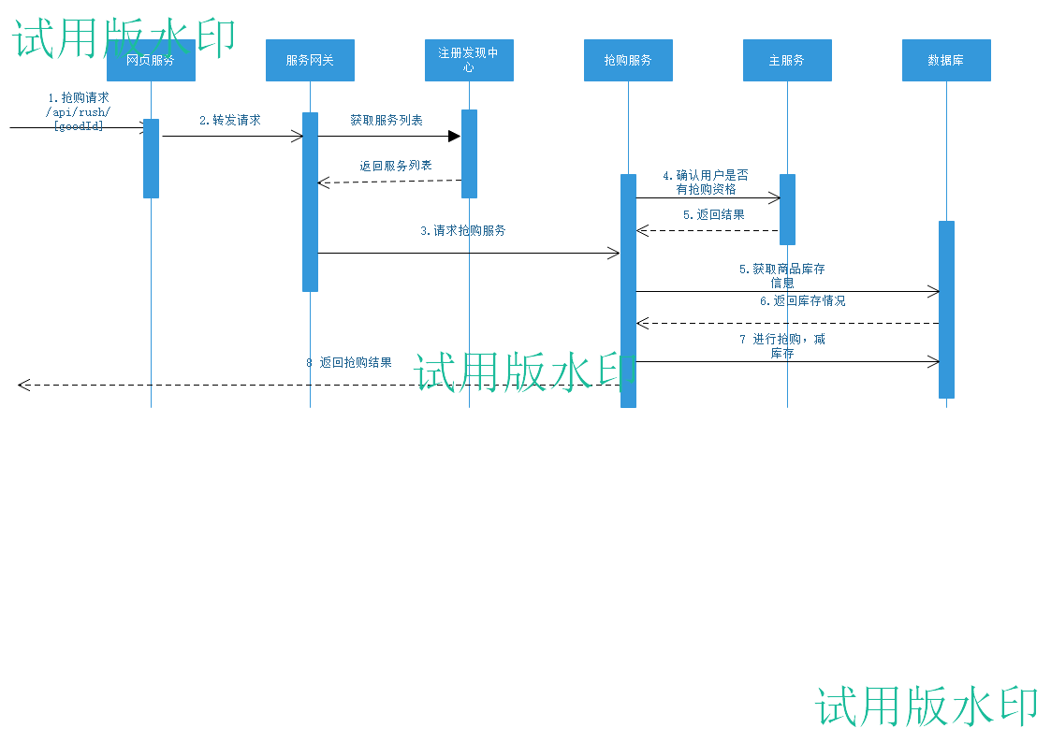

## 1.5性能比较

在将本机代码移植到虚拟机docker中时有两种方法，第一种方法是手动配置rush-store,main-server,rush-server,registry-server和front-app的容器，第二种方法是利用docker-compose自动配置各个容器。手动配置的优点是配置时各自独立，利于快速发现和定位问题，但是整体比较繁琐；自动配置的优点是操作简洁，只需配置一项yaml文件即可自动完成容器配置工作，但当遇到错误时不容易找出问题定位，且必须整体重配。

## 1.6运行结果分析

Docker容器配置：

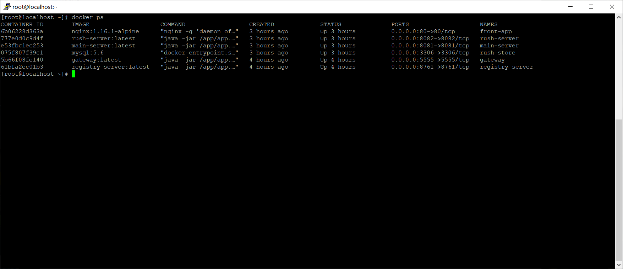

前端Login页面和抢购页面：

## 

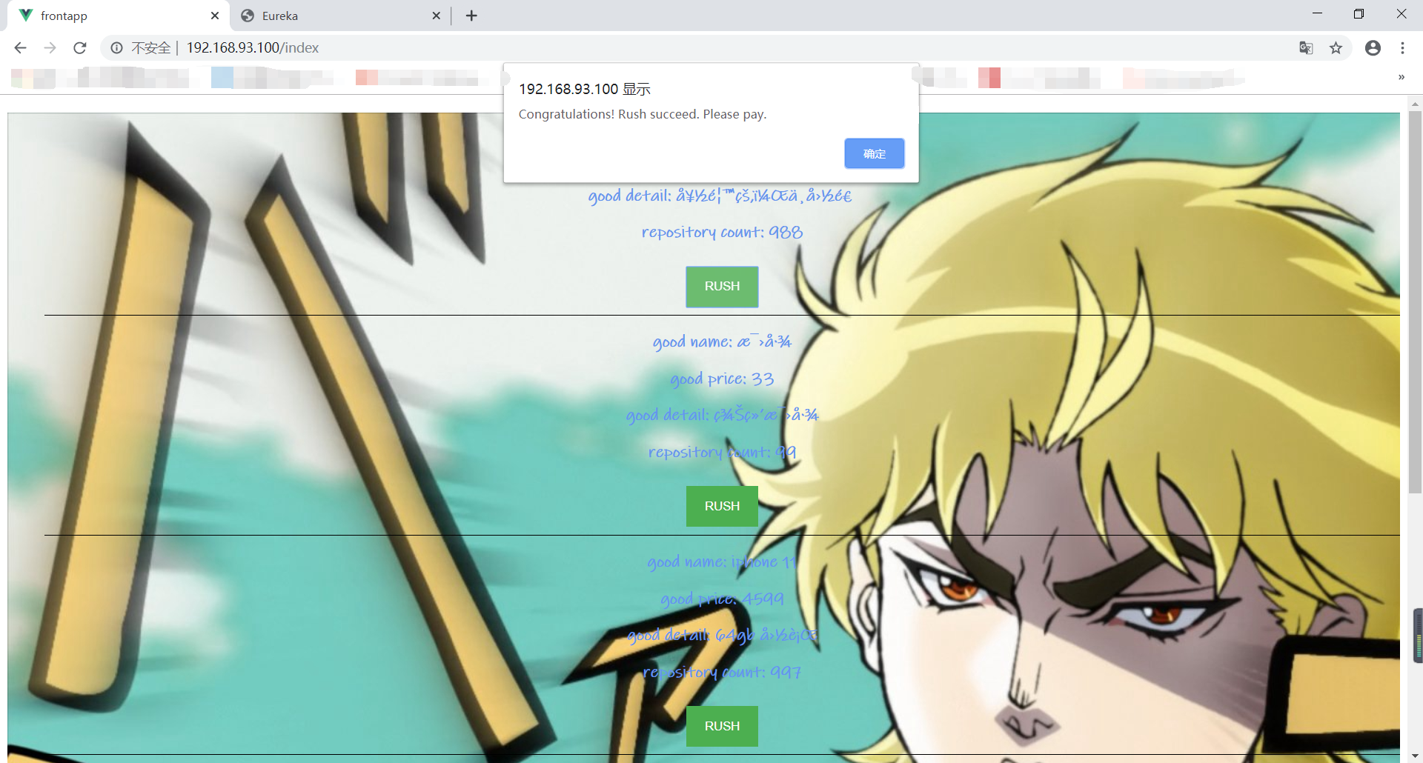

后端服务器列表：

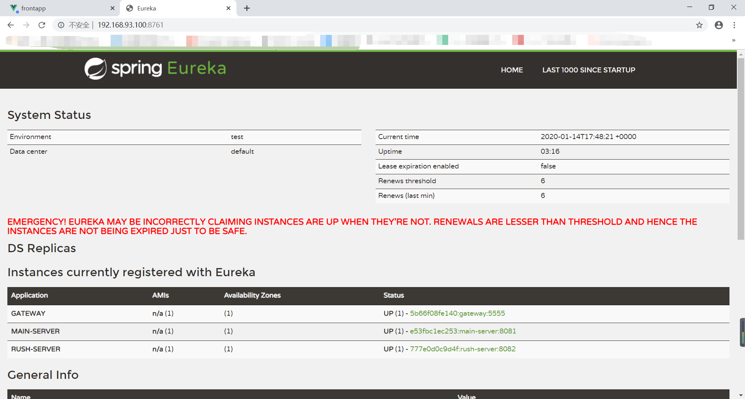

# 收获与体会

通过本次软件体系结构实训，我们收获了很多。从物质层面来讲，我们在老师的帮助下完成了可以说是我们第一项大的软件工程，这对我们来说意义重大，我们十分欣慰和高兴。从精神层面上讲，我们这五天身处于编程氛围浓厚的环境中，在老师的耳濡目染下从青涩的大学生一步一步迈向程序员。通过这次机会，我们还认识到了自己的不足，学海无涯，我们的知识还太肤浅了，遇到问题应该学会自己解决，深入研究，这样我们才能不断提升自己，成为一个对社会有用的人。通过本技能训练，我们还了解了微服务架构、前后端分离架构的设计思路，提高了编码实战能力，了解了目前在企业级应用领域的主要技术方向，掌握了互联网企业架构层面的发展趋势，通过实践提高实际编码能力。通过对业务逻辑的拆分，领会到微服务架构的特点，以及为什么要使用微服务架构来应付互联网“三高”应用场景，通过项目实践提高实战编码能力，贴合现实应用场景，真正的理解了企业级应用的架构重要性和目的。

# 参考文献

1. docker镜像构建.md
2. 项目介绍.md
3. 前端网页服务.md
4. 课程实践训练任务书